**Entrainement**

**Temps et évolution chimique cinétique et catalyse**

**A. EAU DE JAVEL**

Une étiquette d’eau de Javel porte, entre autres, les recommandations suivantes :

|  |
| --- |
| *À conserver au frais et à l’abri de la lumière* |

L’eau de Javel est une solution aqueuse de :

* chlorure de sodium {Na+(aq) + Cl–(aq)}
* et d’hypochlorite de sodium {Na+(aq) + ClO–(aq)}

Les propriétés désinfectantes de l’eau de Javel sont dues à l’ion hypochlorite ClO–(aq).

La concentration d’une eau de Javel est définie par le degré chlorométrique (°Chl). Plus le degré chlorométrique est élevé, plus la concentration en ions hypochlorite est grande.

Les ions hypochlorite réagissent en présence d’eau en milieu basique selon l’équation :

2ClO–(aq)  →  O2 (g)  +  2Cl–(aq)

Le graphique représente l’évolution du degré chlorométrique en fonction du temps :

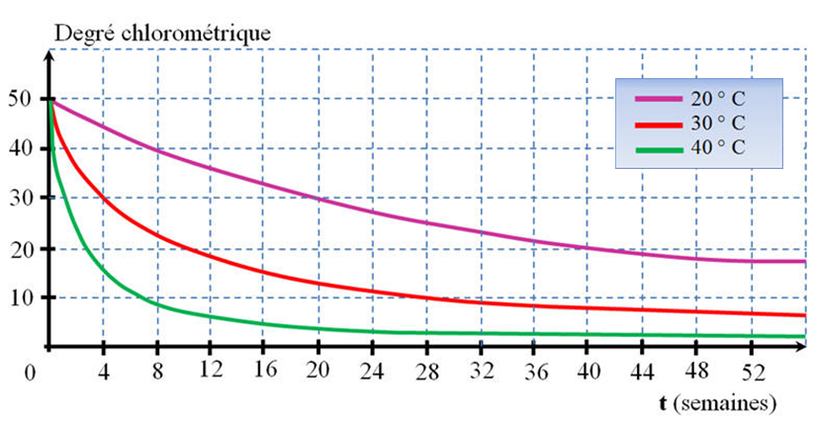

* 1. Facteurs cinétiques
     1. Un facteur cinétique est mis en évidence : lequel ?
     2. La recommandation : « À conserver au frais » vous semble-t-elle justifiée ?
  2. Aucun délai d’utilisation ne figure sur les flacons d’eau de Javel (12 °Chl) contrairement aux berlingots

(48 °Chl). Justifier la différence. Quel facteur cinétique est alors mis en évidence ?

* 1. Autres facteurs cinétiques :
     1. L’eau de Javel est commercialisée dans des récipients opaques. Pourquoi ?
     2. Quel facteur cinétique est mis en évidence ?
     3. Quelle recommandation mentionnée sur l’étiquette est en accord avec cette observation ?

**B. CATALYSEURS**

Chauffé en présence de cuivre solide Cu(s), l’éthanol C2H5OH(g) produit de l’éthanal CH3–CHO(g) et du dihydrogène

H2 (g).

Chauffé en présence d’alumine Al2O3 (s), l’éthanol C2H5OH(g) produit de l’éthène C2H4 (g) et de l’eau H2O(g).

Chauffé en solution homogène en présence d’acide sulfurique concentré H2SO4 (ℓ), l’éthanol C2H5OH(ℓ) produit de l’éthoxyéthane ou éther (C2H5)2O(ℓ) et de l’eau H2O(ℓ).

* 1. Écrire les équations des trois réactions chimiques mises en jeu. En déduire le rôle du cuivre, de l’alumine et de l’acide sulfurique.
  2. Caractériser ces trois types de catalyse en utilisant les adjectifs homogène et hétérogène.
  3. Quelle propriété des catalyseurs ces trois réactions réalisées à partir d’un même réactif illustrent-elles ?

**C. PEROXYDE D’HYDROGENE**

On étudie l’évolution temporelle de la décomposition du peroxyde d’hydrogène H2O2 en eau et dioxygène, en présence d’un catalyseur.

À l’instant t = 0 s, la concentration en H2O2 est égale à 0,100 mol.L–1.

La température du système est maintenue constante pendant la durée de l’expérience. On mesure le volume V(t) de dioxygène dégagé, sous une pression constante égale à 101,3 kPa.

Pour un volume Vs = 20,0 mL, on obtient les résultats suivants :

|  |  |  |  |  |  |  |
| --- | --- | --- | --- | --- | --- | --- |
| t (min) | 0 | 5 | 10 | 15 | 20 | 30 |
| V (t) (mL) | 0 | 6,2 | 10,9 | 14,6 | 17,7 | 21,0 |

* 1. Écrire l’équation de la réaction de décomposition du peroxyde d’hydrogène avec les nombres stœchiométriques entiers les plus petits possibles.
  2. Établir le tableau d’avancement de la réaction, puis déterminer l’avancement x (t) de la réaction aux divers instants considérés dans le tableau ci-dessus.
  3. Montrer que n(H2O2)(t) = n(H2O2)(0) - 2x(t)
  4. Tracer sur papier millimétré, ou à l’aide d’un tableur, le graphique n(H2O2)(t) = f(t) et en déduire le temps de demi-réaction t1/2.

Donnée : dans les conditions de l’expérience, une mole de gaz occupe un volume Vm = 24,0 L.

**REPONSES**

…………………………………………………………………………………………………………………………………………………………………………..

…………………………………………………………………………………………………………………………………………………………………………..

…………………………………………………………………………………………………………………………………………………………………………..

…………………………………………………………………………………………………………………………………………………………………………..

…………………………………………………………………………………………………………………………………………………………………………..

…………………………………………………………………………………………………………………………………………………………………………..

…………………………………………………………………………………………………………………………………………………………………………..

…………………………………………………………………………………………………………………………………………………………………………..

…………………………………………………………………………………………………………………………………………………………………………..

…………………………………………………………………………………………………………………………………………………………………………..

…………………………………………………………………………………………………………………………………………………………………………..

…………………………………………………………………………………………………………………………………………………………………………..

…………………………………………………………………………………………………………………………………………………………………………..…………………………………………………………………………………………………………………………………………………………………………..

…………………………………………………………………………………………………………………………………………………………………………..

…………………………………………………………………………………………………………………………………………………………………………..

…………………………………………………………………………………………………………………………………………………………………………..

…………………………………………………………………………………………………………………………………………………………………………..

…………………………………………………………………………………………………………………………………………………………………………..

…………………………………………………………………………………………………………………………………………………………………………..

…………………………………………………………………………………………………………………………………………………………………………..

…………………………………………………………………………………………………………………………………………………………………………..

…………………………………………………………………………………………………………………………………………………………………………..

…………………………………………………………………………………………………………………………………………………………………………..

…………………………………………………………………………………………………………………………………………………………………………..

…………………………………………………………………………………………………………………………………………………………………………..

…………………………………………………………………………………………………………………………………………………………………………..

…………………………………………………………………………………………………………………………………………………………………………..

…………………………………………………………………………………………………………………………………………………………………………..

…………………………………………………………………………………………………………………………………………………………………………..

…………………………………………………………………………………………………………………………………………………………………………..

…………………………………………………………………………………………………………………………………………………………………………..

…………………………………………………………………………………………………………………………………………………………………………..

…………………………………………………………………………………………………………………………………………………………………………..

…………………………………………………………………………………………………………………………………………………………………………..

…………………………………………………………………………………………………………………………………………………………………………..

…………………………………………………………………………………………………………………………………………………………………………..

…………………………………………………………………………………………………………………………………………………………………………..

…………………………………………………………………………………………………………………………………………………………………………..

…………………………………………………………………………………………………………………………………………………………………………..

…………………………………………………………………………………………………………………………………………………………………………..

…………………………………………………………………………………………………………………………………………………………………………..

…………………………………………………………………………………………………………………………………………………………………………..

…………………………………………………………………………………………………………………………………………………………………………..

…………………………………………………………………………………………………………………………………………………………………………..

…………………………………………………………………………………………………………………………………………………………………………..

…………………………………………………………………………………………………………………………………………………………………………..

…………………………………………………………………………………………………………………………………………………………………………..

…………………………………………………………………………………………………………………………………………………………………………..

…………………………………………………………………………………………………………………………………………………………………………..

…………………………………………………………………………………………………………………………………………………………………………..

…………………………………………………………………………………………………………………………………………………………………………..

…………………………………………………………………………………………………………………………………………………………………………..

…………………………………………………………………………………………………………………………………………………………………………..

…………………………………………………………………………………………………………………………………………………………………………..

…………………………………………………………………………………………………………………………………………………………………………..

…………………………………………………………………………………………………………………………………………………………………………..

…………………………………………………………………………………………………………………………………………………………………………..

…………………………………………………………………………………………………………………………………………………………………………..

…………………………………………………………………………………………………………………………………………………………………………..

…………………………………………………………………………………………………………………………………………………………………………..

…………………………………………………………………………………………………………………………………………………………………………..

…………………………………………………………………………………………………………………………………………………………………………..

…………………………………………………………………………………………………………………………………………………………………………..

…………………………………………………………………………………………………………………………………………………………………………..

…………………………………………………………………………………………………………………………………………………………………………..

…………………………………………………………………………………………………………………………………………………………………………..

…………………………………………………………………………………………………………………………………………………………………………..

…………………………………………………………………………………………………………………………………………………………………………..

…………………………………………………………………………………………………………………………………………………………………………..

…………………………………………………………………………………………………………………………………………………………………………..

…………………………………………………………………………………………………………………………………………………………………………..

…………………………………………………………………………………………………………………………………………………………………………..

…………………………………………………………………………………………………………………………………………………………………………..

…………………………………………………………………………………………………………………………………………………………………………..

…………………………………………………………………………………………………………………………………………………………………………..

…………………………………………………………………………………………………………………………………………………………………………..

…………………………………………………………………………………………………………………………………………………………………………..

…………………………………………………………………………………………………………………………………………………………………………..

…………………………………………………………………………………………………………………………………………………………………………..

…………………………………………………………………………………………………………………………………………………………………………..

…………………………………………………………………………………………………………………………………………………………………………..

…………………………………………………………………………………………………………………………………………………………………………..

…………………………………………………………………………………………………………………………………………………………………………..

…………………………………………………………………………………………………………………………………………………………………………..

…………………………………………………………………………………………………………………………………………………………………………..

…………………………………………………………………………………………………………………………………………………………………………..

…………………………………………………………………………………………………………………………………………………………………………..

…………………………………………………………………………………………………………………………………………………………………………..

…………………………………………………………………………………………………………………………………………………………………………..

…………………………………………………………………………………………………………………………………………………………………………..

…………………………………………………………………………………………………………………………………………………………………………..

…………………………………………………………………………………………………………………………………………………………………………..

…………………………………………………………………………………………………………………………………………………………………………..

…………………………………………………………………………………………………………………………………………………………………………..

…………………………………………………………………………………………………………………………………………………………………………..

…………………………………………………………………………………………………………………………………………………………………………..

…………………………………………………………………………………………………………………………………………………………………………..

…………………………………………………………………………………………………………………………………………………………………………..

…………………………………………………………………………………………………………………………………………………………………………..

…………………………………………………………………………………………………………………………………………………………………………..

…………………………………………………………………………………………………………………………………………………………………………..

…………………………………………………………………………………………………………………………………………………………………………..

…………………………………………………………………………………………………………………………………………………………………………..

…………………………………………………………………………………………………………………………………………………………………………..

…………………………………………………………………………………………………………………………………………………………………………..

…………………………………………………………………………………………………………………………………………………………………………..

…………………………………………………………………………………………………………………………………………………………………………..

…………………………………………………………………………………………………………………………………………………………………………..

…………………………………………………………………………………………………………………………………………………………………………..

…………………………………………………………………………………………………………………………………………………………………………..

…………………………………………………………………………………………………………………………………………………………………………..

…………………………………………………………………………………………………………………………………………………………………………..

…………………………………………………………………………………………………………………………………………………………………………..

…………………………………………………………………………………………………………………………………………………………………………..

…………………………………………………………………………………………………………………………………………………………………………..

…………………………………………………………………………………………………………………………………………………………………………..

…………………………………………………………………………………………………………………………………………………………………………..

…………………………………………………………………………………………………………………………………………………………………………..

…………………………………………………………………………………………………………………………………………………………………………..

…………………………………………………………………………………………………………………………………………………………………………..

…………………………………………………………………………………………………………………………………………………………………………..

…………………………………………………………………………………………………………………………………………………………………………..

…………………………………………………………………………………………………………………………………………………………………………..

…………………………………………………………………………………………………………………………………………………………………………..

…………………………………………………………………………………………………………………………………………………………………………..

…………………………………………………………………………………………………………………………………………………………………………..

…………………………………………………………………………………………………………………………………………………………………………..

…………………………………………………………………………………………………………………………………………………………………………..

…………………………………………………………………………………………………………………………………………………………………………..

…………………………………………………………………………………………………………………………………………………………………………..

…………………………………………………………………………………………………………………………………………………………………………..

…………………………………………………………………………………………………………………………………………………………………………..

…………………………………………………………………………………………………………………………………………………………………………..

…………………………………………………………………………………………………………………………………………………………………………..

…………………………………………………………………………………………………………………………………………………………………………..

…………………………………………………………………………………………………………………………………………………………………………..

…………………………………………………………………………………………………………………………………………………………………………..

…………………………………………………………………………………………………………………………………………………………………………..

…………………………………………………………………………………………………………………………………………………………………………..

…………………………………………………………………………………………………………………………………………………………………………..

…………………………………………………………………………………………………………………………………………………………………………..

…………………………………………………………………………………………………………………………………………………………………………..

…………………………………………………………………………………………………………………………………………………………………………..

…………………………………………………………………………………………………………………………………………………………………………..

…………………………………………………………………………………………………………………………………………………………………………..

…………………………………………………………………………………………………………………………………………………………………………..

…………………………………………………………………………………………………………………………………………………………………………..

…………………………………………………………………………………………………………………………………………………………………………..

…………………………………………………………………………………………………………………………………………………………………………..

**CORRECTION**

1)- Facteurs cinétiques :

a)-   Facteur cinétique mis en évidence :

-     La courbe donnée représente les variations du degré chlorométrique en fonction du temps.

-     La réaction qui se produit est la suivante :

2**ClO**– (aq)  →  **O**2 (g)  +  2  **Cl**– (aq)

-     Le degré chlorométrique est lié à la concentration en ion hypochlorite **ClO**– (aq).

-     En conséquence, on remarque que la concentration en ion hypochlorite diminue au cours du temps.

-     On s’aperçoit que pour une même durée (exemple : **t**1 = 8 semaines), la concentration en ion hypochlorite est d’autant plus petite que la température est élevée.

-     **C**1 > **C**2 > **C**3.

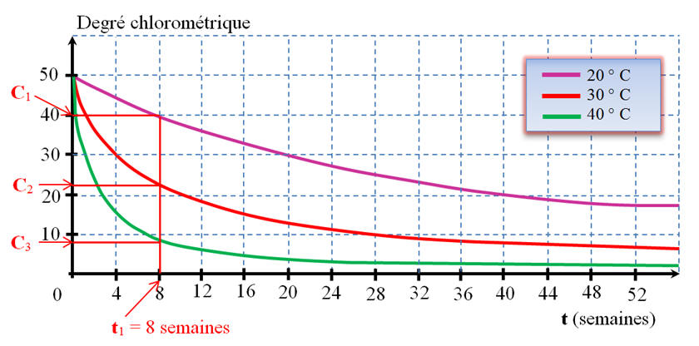

-     Le facteur cinétique mis en évidence est la température.

b)-  La recommandation : « À conserver au frais » :

-     La recommandation est justifiée car plus la température est élevée, plus la concentration en ion hypochlorite (agent actif de l’eau de Javel) diminue rapidement.

2)- Facteur cinétique mis en évidence :

-     Eau de Javel (12 ° Chl) et berlingots (48 Chl) :

-     Pour les berlingots, la concentration des ions hypochlorite est multipliée par 4.

-     Comme la rapidité d’évolution d’une réaction dépend de la concentration des réactifs, l’eau de Javel à (12 ° Chl) évolue moins vite que les berlingots à (48 Chl).

-     Le facteur cinétique mis en évidence est la concentration des réactifs.

3)- Autres facteurs cinétiques :

a)-   Récipients opaques :

-     Pour accélérer certaines réactions, on peut utiliser l’énergie lumineuse.

-     L’éclairement d’un milieu réactionnel avec une radiation de longueur d’onde appropriée peut accélérer une réaction chimique.

-     Les récipients opaques permettent d’éviter que la réaction soit accélérée par la présence de radiations **UV**.

b)-  Facteur cinétique mis en évidence :

-     Le facteur cinétique mis en évidence est l’éclairement.

c)-   Recommandation mentionnée sur l’étiquette :

-     La recommandation : « *À conserver à l’abri de la lumière »*est accord avec cette observation.

**CORRECTION**

1)- Équation de la réaction de décomposition du peroxyde d’hydrogène avec les nombres stœchiométriques entiers les plus petits possibles.

|  |  |  |  |
| --- | --- | --- | --- |
|  | **Catalyseur** |  |  |
| 2 **H**2 **O**2 (aq) | → | **O**2 (g) | + 2 **H**2 **O** (ℓ) |

2)-

a)-   Tableau d’avancement de la réaction.

-     Tableau d’avancement :

-     Quantité de matière d’eau oxygénée à l’instant initial :

-     **n**0 = **C**. **V**S = **n** (**H**2**O**2) (0)

-     **n**0 ≈ 0,100 x 20 x 10–3

-     **n**0 ≈ 2,0 x 10–3 mol

-     **n**0 ≈ 2,0 mmol

|  |  |  |  |  |  |
| --- | --- | --- | --- | --- | --- |
| Équation | | 2 **H**2 **O**2 (aq) | → | 2 **H**2 **O** (ℓ) | +**O**2 (g) |
| **État du système** | **Avancement** | (mmol) |  | (mmol) | (mmol) |
| **État initial**(mmol) | **x =**0 | **n**0 = 2,0 | 0 | **O**2 (g) |
| **Au cours de la**  **transformation** | **x**(mmol) | **n**0 – 2**x** | 2**x** | **x** |
| **x**(mmol) | 2,0**–**2**x** | 2**x** | **x** |
| **État final**(mmol) | **x = xmax**(mmol) | 2,0**–**2**x**max |  | 2**x**max | **x**max |

-     Tableau des valeurs :

-     Pour remplir la colonne **x** du tableau, on utilise le fait que :

-      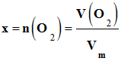

|  |  |  |  |
| --- | --- | --- | --- |
|  | **n**0  (mmol) = | 2,00 |  |
|  |  |  |  |
|  | **V**m (L) = | 24,00 |  |
|  |  |  |  |
| **t**(min) | **V**(mL) | **x** (mmol) | **n** (mmol) |
| 0 | 0,00 | 0,00 | 2,00 |
| 5 | 6,20 | 0,26 | 1,48 |
| 10 | 10,90 | 0,45 | 1,09 |
| 15 | 14,60 | 0,61 | 0,78 |
| 20 | 17,70 | 0,74 | 0,53 |
| 30 | 21,00 | 0,88 | 0,25 |

-     Graphique : **x** = **f** (**t**) :

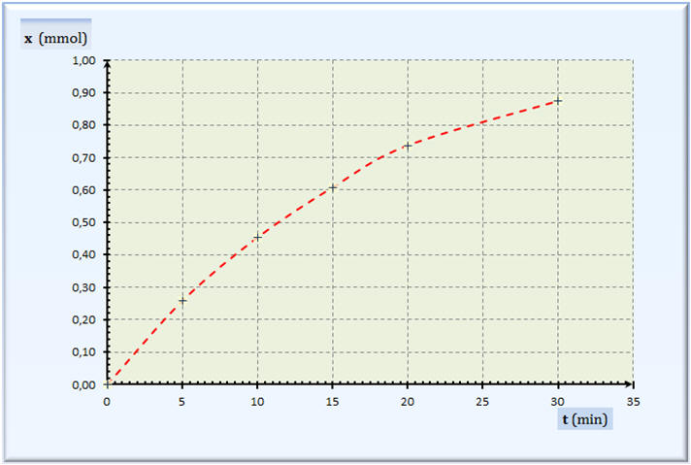

b)-  Relation :

-      D’après le tableau d’avancement et en utilisant les notations de l’énoncé :

-     **n** = **n**0 – 2**x**

-     **n** (**H**2**O**2) (**t**) = **n** (**H**2**O**2) (0) – 2 **x** (**t**)

3)- Graphique **n** (**H**2**O**2) (**t**) = **f** (**t**) et temps de demi-réaction **t**1/2.

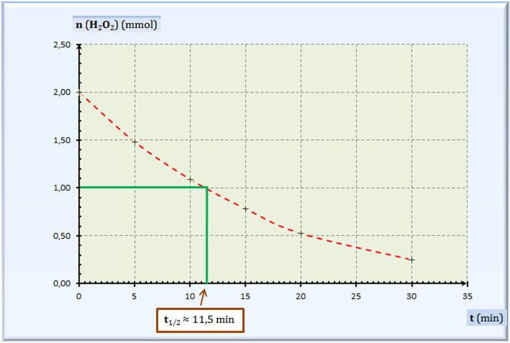

-     Par exploitation graphique :

-     Le réactif limitant est le peroxyde d’hydrogène (le seul réactif de la réaction) :

-     Le temps de demi-réaction, noté **t**1/2, est la durée nécessaire à la disparition de la moitié du réactif limitant.

-     **t**1/2 ≈ 11,5 min.

-     À partir de la courbe : **x** = **f** (**t**) :

-     Pour **t** = **t**1/2, l’avancement, noté **x**1/2, a atteint la moitié de sa valeur maximale **x**max.

-     **x**max  ≈ 1,0 mmol

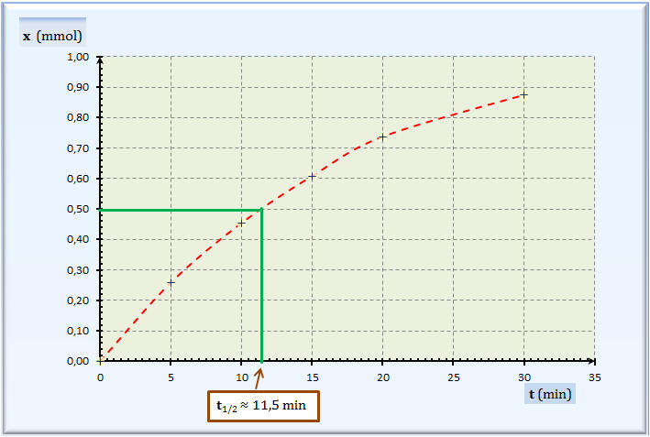

1)- Équations des trois réactions chimiques mises en jeu. Rôle du cuivre, de l’alumine et de l’acide sulfurique et le type de catalyse.

|  |  |  |  |  |
| --- | --- | --- | --- | --- |
|  |  | **Catalyseu**r **Cu** (s) |  |  |
| **C**2**H**5**OH** (g) |  | → | **CH**3–**CHO** (g) | + **H**2 (g) |
| **Éthanol** |  |  | **Éthanal** |  |
| **Catalyse hétérogène** : il existe deux phases. Le catalyseur est à l’état solide et les réactifs et produits sont à l’état gazeux. | | | | |

|  |  |  |  |  |
| --- | --- | --- | --- | --- |
|  |  | **Catalyseur Al**2**O**3 (s) |  |  |
| **C**2**H**5**OH** (ℓ) |  | → | **CH**2 = **CH**2 (g) | + **H**2**O** (g) |
| **Éthanol** |  | 400 ° C | **Éthène** |  |
| **Catalyse hétérogène** : il existe deux phases. Le catalyseur est à l’état solide et les réactifs et produits sont à l’état gazeux. | | | | |

|  |  |  |  |  |
| --- | --- | --- | --- | --- |
|  |  | **Catalyseur H**2**SO**4 (ℓ) |  |  |
| 2**C**2**H**5**OH** (g) |  | → | (**C**2**H**5)2**O** (ℓ) | + **H**2**O** (ℓ) |
| **Éthanol** |  |  | **Éthoxyéthane** |  |
| **CH**3– **CH**2 – **OH** |  |  | **CH**3– **CH**2 – **O** – **CH**2– **CH**3 |  |
| **Catalyse homogène** : Le catalyseur, les réactifs et les produits sont à l’état liquide et sont miscibles. | | | | |

-      Le cuivre, l’alumine et l’acide sulfurique favorisent les réactions, mais n’apparaissent pas dans le bilan des réactions : ce sont des catalyseurs.

2)- Types de catalyse.

-     Voir au-dessus.

3)- Propriété des catalyseurs mise en évidence.

-     Un catalyseur est sélectif si, à partir d’un système initial susceptible d’évoluer selon plusieurs réactions spontanées, il accélère préférentiellement l’une d’elles.

-     Un catalyseur est spécifique à une réaction chimique.